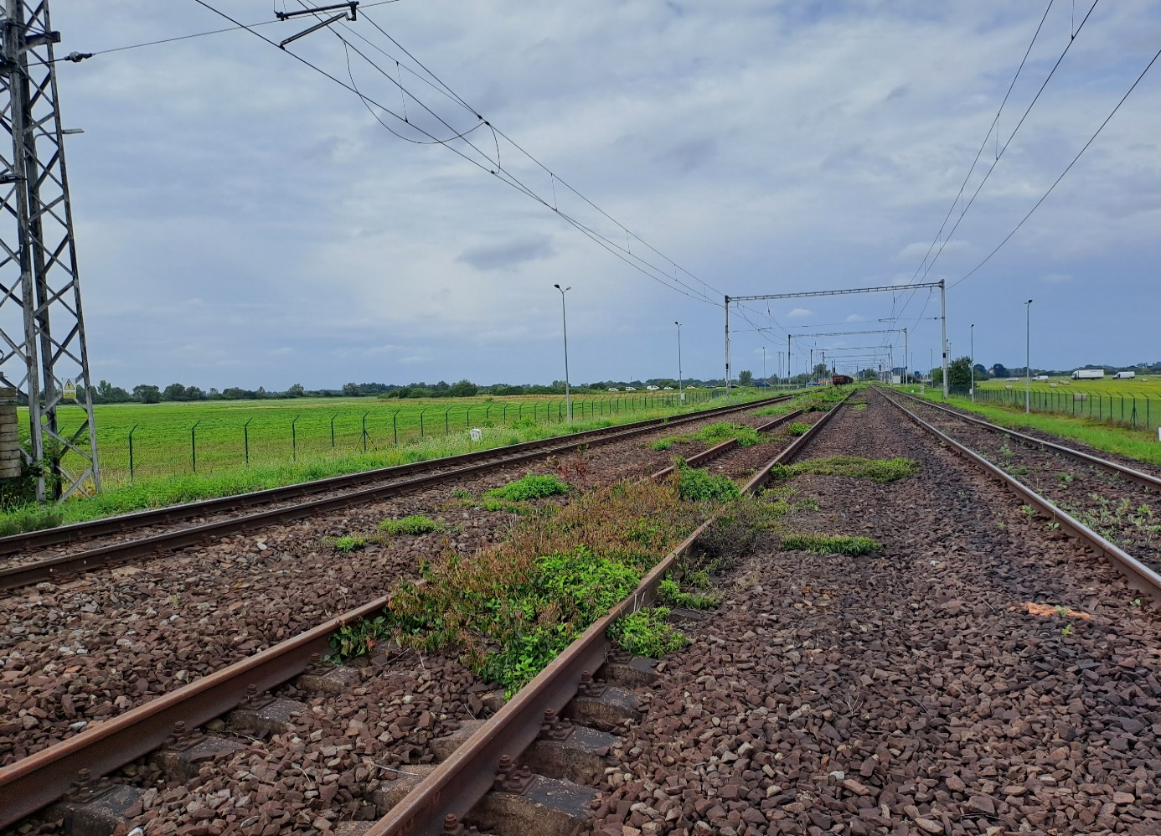
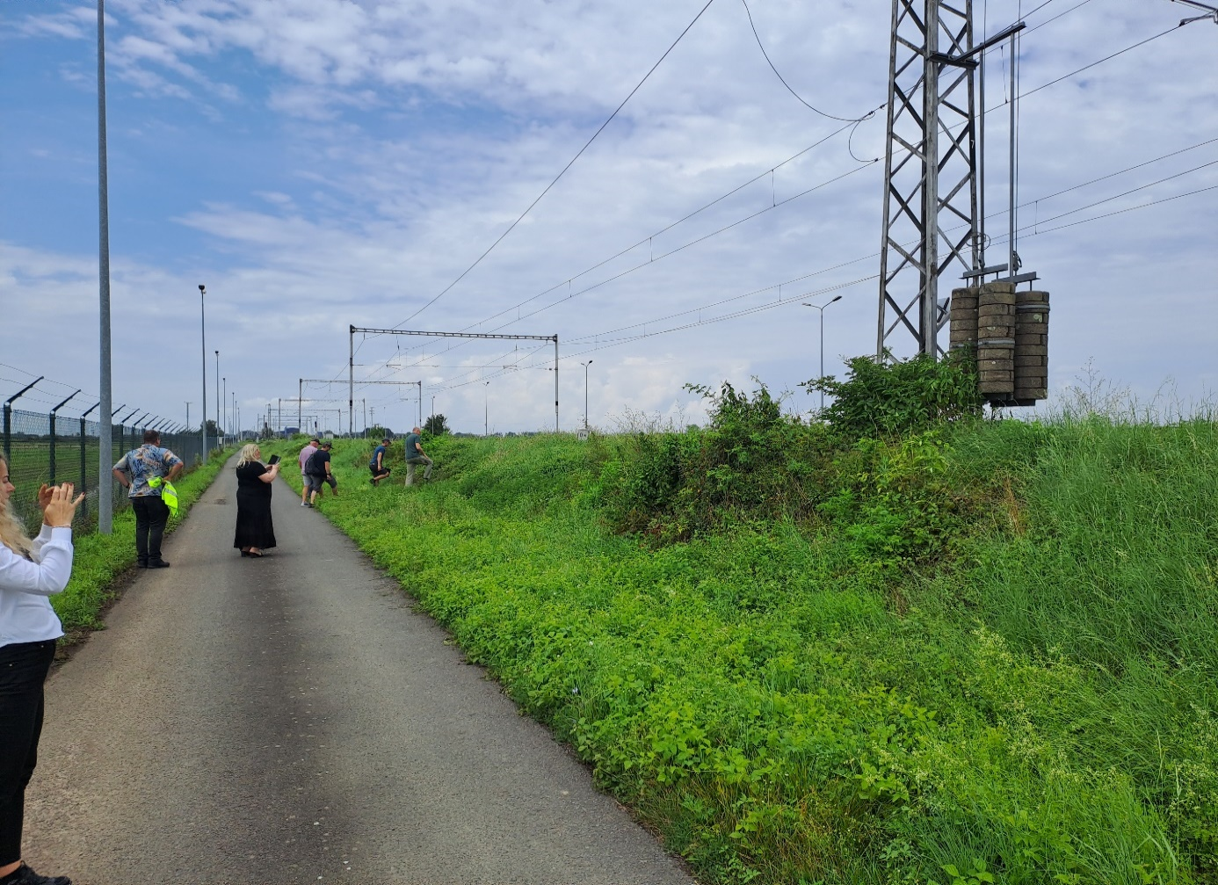
Priestor medzi stĺpmi trakčného vedenia č. 7 a č. 8 s označením km 0,4

